第六单元
画家和牧童
基础作业

一、给写有正确读音的气球涂上颜色。
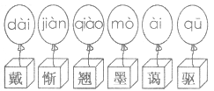

二、我会拼，我会写。
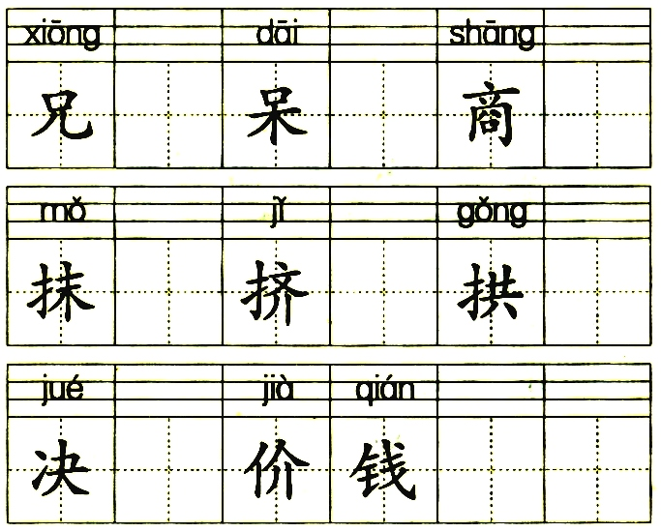
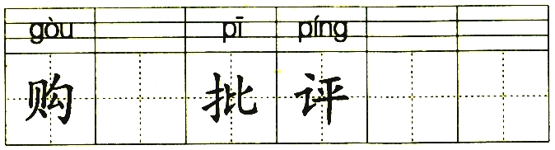

三、比一比，再组词。
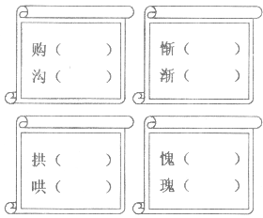

四、句子模仿秀。
1．他的画一挂出来，就有许多人观赏。
我一伸手就可以________ 。
2．他一会儿浓墨涂抹，一会儿轻笔细描，很快就画成了。
小弟弟真淘气，他一会儿 ，一会儿 。
培优作业
五、读下面的一段话，完成后面的练习。
牧童指着画上的牛说：“这牛尾巴画错了。两牛相斗的时候，全身的力气都用在角
上，尾巴是夹在后腿中间的。您画的牛尾巴是翘起来的，那是牛用尾巴驱赶牛蝇的样子。您没见过两牛相斗的情形吧？”
1．唱反调。
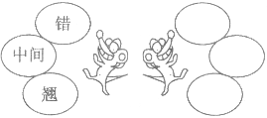
2．判断下面的说法对不对，在正确的说法前插上一面小红旗。
（1）牛驱赶牛蝇的时候，尾巴是翘起来的。
（2）两牛相斗的时候，尾巴也是翘起来的。
（3）《斗牛图》中牛的尾巴应该是夹在后腿中间，而不应该翘起来。

趣味作业
六、他们最擅长画什么？请连线。

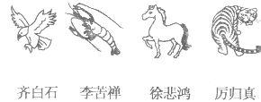

参考答案
五、1．错――对 中间―――两边 翘――垂
2．（1）（3）
六、齐白石：虾 李苦禅：鹰 徐悲鸿：马 厉归真：虎

